거학 플레이 기획

1. 플레이 개요

2. 플로우

2.1. 플로우 상세

1. 플레이 개요

거학(가제)은 3인칭 쿼터뷰 액션게임으로 제한시간내 몬스터를 쓰러뜨리는 것을 목표로 한다.

기본 규칙

- 플레이어 캐릭터는 상하좌우 및 각 대각선 방향으로 걷기, 달리기로 이동할 수 있으며 공격, 방어, 스킬, 회피 등 동작이 가능하다.

- 몬스터는 맵상에 1체 존재한다.

- 한 게임에 제한시간은 3분이다.

- 게임 오버 조건은 1)플레이어 캐릭터 HP 소진, 2)몬스터 처치, 3)제한시간 종료이다.

- 게임 실행 후 최초 플레이 전, 게임 오버 이후 정비 UI가 표시되며 캐릭터를 성장시킬 수 있다.

2. 플로우

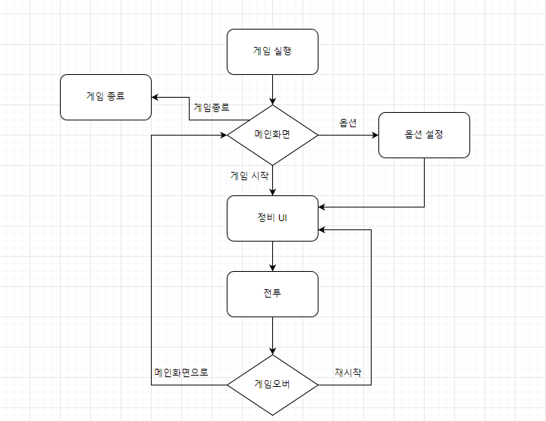

2.1. 플로우 상세

1) 게임 실행

- 게임 프로그램이 최초 실행되는 단계

- 게임 실행 시 저장된 파일을 읽는다.

2) 메인 화면

- 타이틀 화면

- 화면에서 상호작용 가능한 버튼으로 ‘게임 시작’, ‘옵션’, ‘게임 종료’ 버튼이 있다.

3) 옵션 설정

- 게임 내 일부 요소들을 조정하는 UI를 표시한다.

- 사운드 조정

- 전투 진행 중에도 esc키로 UI를 불러올 수 있다.

4) 정비

- 플레이어 캐릭터의 성장을 진행하는 UI를 표시한다.

- 최초 실행 및 전투 후 재시작 시 무조건 표시된다.

- 성장을 하지 않아도 전투로 넘어갈 수 있다. 이 경우 경험치는 사용되지 않고 유지된다.

5) 전투

- 메인 컨텐츠인 전투가 진행되는 화면으로 넘어간다.

- 플레이어 캐릭터는 맵의 하단부, 몬스터는 맵의 상반부에 스폰된다.

- 게임오버 조건이 충족될 때까지 전투가 진행된다.

6) 게임 오버

- 전투 중 게임오버 조건이 하나라도 충족됬을 경우 전투가 종료되어 게임 오버 UI가 표시된다.

- 몬스터를 처치했을 경우 UI 가장 윗부분에 ‘토벌 성공’이라고 표시된다.

- 플레이어 캐릭터가 사망하거나 제한시간이 종료됐을 경우 UI 가장 윗부분에 ‘토벌 실패’라 표시된다.

- UI에는 플레이 시간, 총 플레이 횟수, 데스수, 트라이 횟수, 넣은 데미지 합계, 캐릭터 현재 스탯, 전투 최고 기록 등이 표시된다.

- UI 가장 밑부분에 ‘재시작’, ‘타이틀로’ 버튼이 존재한다.

7) 게임 종료

- 게임 프로그램이 종료되는 상황.

- 현재까지 플레이한 데이터를 저장한다.

-

|  |  |
| --- | --- |
| 일시 | 내용 |
| 23.01.27 | 최초 작성, 플로우 차트 입력 및 상세내용 일부 입력 |
|  |  |
|  |  |
|  |  |